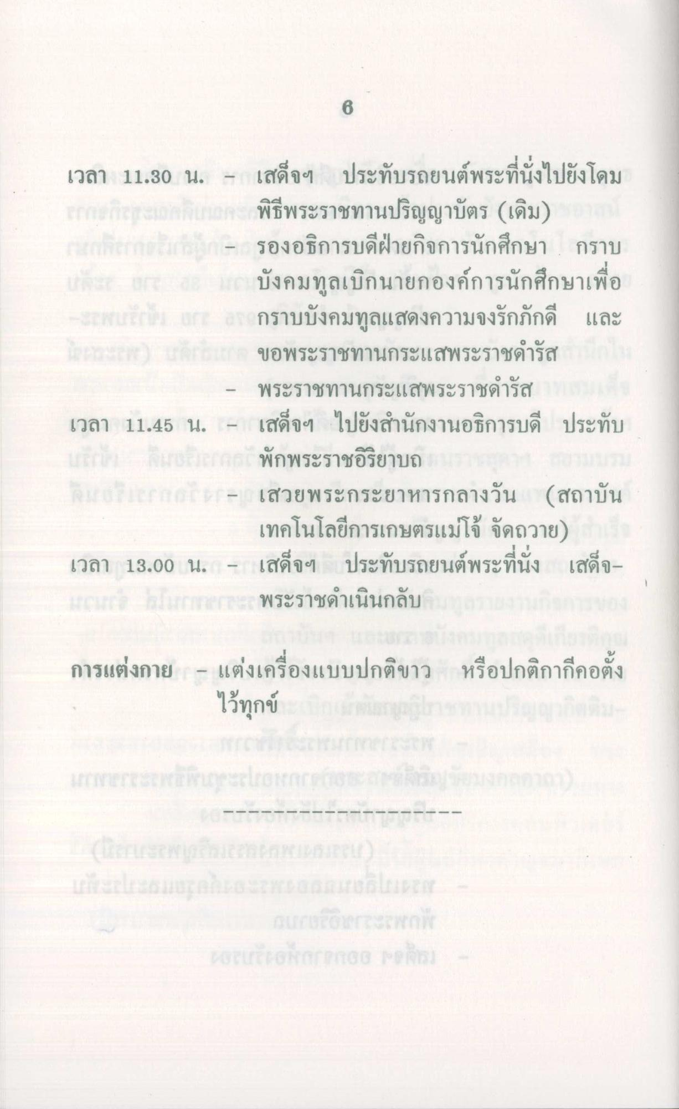
เวลา 11.30 น. - เสด็จฯ ประทับรถยนต์พระที่นั่งไปยังโดม เกาะกระแสแหลต พิธีพระราชทานปริญญาบัตร (เดิม) กติกาการ - รองอธิการบดีฝ่ายกิจการนักศึกษา กราบ
บั งคมทูลเบิกนายกองค์การนักศึกษาเพื่อ เราได้แล้ว แ ยกราบบังคมทูลแสดงความจงรักภักดี และ
ขอพระราชทานกระแสพระราชดํารัส
- พระราชทานกระแสพระราชดํารัส เวลา 11.45 น. - เสด็จฯ ไปยังสํานักงานอธิการบดี ประทับ
พักพระราชอิริยาบถ เกม - เสวยพระกระยาหารกลางวัน (สถาบัน
เทคโนโลยีการเกษตรแม่โจ้ จัดถวาย) เวลา 13.00 น. - เสด็จฯ ประทับรถยนต์พระที่นั่ง เสด็จ
วนการการพระราชดําเนินกลับ
การแต่งกาย - แต่งเครื่องแบบปกติขาว หรือปกติกากคอตั้ง
ไว้ทุกข์ ไม่
--------------
สแกองปราส8
ดร.
การ

